МКОУ «Калининаульская СОШ
имени Героя России
Гайирханова М-К.М-К. .»

«Самая любимая…»
(Сценарий ко дню матери)

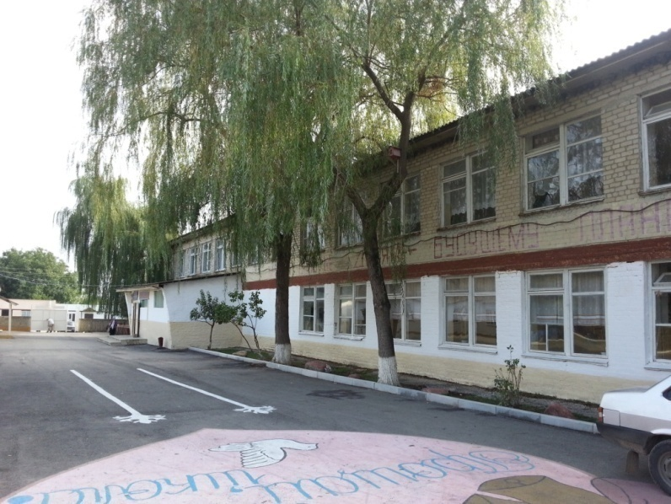

2018 год

Сценарий к празднику "День матери"

Ведующие:

Гамзалаев Магомед Гаирбиева Фатима

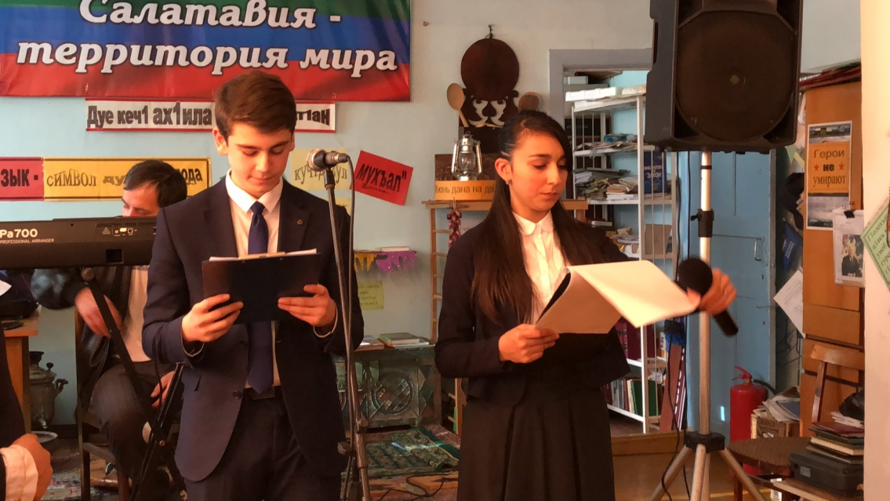

Чтец __-__Курахмаева А.
Родиться стоит поздно или рано
хотя бы для того на этот свет,
Чтоб вымолвить впервые слово “МАМА”,
Которого священней в мире нет.

Чтец__-___Абуков А.
Женщина с нами, когда мы рождаемся.
Женщина с нами в последний наш час.
Женщина- знамя, когда мы сражаемся.
Женщина- радость раскрывшихся глаз.
Мне самою судьбой завещано,
Жизнью всею - и в этом суть -
Поклониться низко женщинам,
Добрым словом их помянуть…

Чтец_-__Асхабова М.
Я верю, что женщина -
Чудо земное
Какого на Млечном пути
Не сыскать,
И если женщина -
Слово святое,
То трижды священное-
“Женщина-Мать”.

1-й Ведущий – Гамзалаев М.
Добрый день, дорогие друзья!

Ведущий 2 – Гаирбиева П.
Мы рады приветствовать вас на мероприятии, посвященное Дню матери.

1-й Ведущий.
Все в мире этом,
Всё от матерей —
Ребёнка плач
И песня наших дней.
К звезде полёт
В заоблачный простор
Нам указал её открытый взор.
Ведущий 2
На гребнях волн
Нам издали видна
Не матери ли нашей седина?
Не доброту ли
Материнских слов
Мы чувствуем в пылании цветов?
Всё от забот,
От дел разумных всё,
От сердца честного,
От добрых рук её.

Чтец- Абдулкагарова А.
Пусть что-нибудь останется загадкой,
Пусть где-то прозвенит капель,
Пусть кто-нибудь смахнёт слезу украдкой.
Пусть не смолкает птичья трель.
Я не прошу у Бога много,
Я не прошу у Вечности часов,
Пусть только будет та здорова,
С кем в мыслях рядом буду вновь и вновь.
Пусть для неё сияет солнце,
Пусть для неё звенит капель,
Пусть соловей поёт ей песни,
Пусть будет светел каждый день.
Не всё бывает в жизни гладко,
Обид и расставаний вдоволь в ней.
Прости меня за прошлые ошибки,
Прости за то, что буду ошибаться впредь.
Пусть что-нибудь останется неясным,
Пусть в августе повалит снег,
Я лишь хочу, чтоб слово «мама»
Всегда звучало как молитва на Земле.

Ведущий 1

Мама – самый любимый и дорогой человек на свете! Ведь именно маме мы обязаны своим появлением на свет, именно мама, недосыпая ночами, носила нас на руках, тихо напевая колыбельную песни, именно мама всегда простит и поймет, при этом никогда и ничего не потребует взамен. И этот перечень маминых достоинств можно перечислять до бесконечности, причем не просто перечислять, а обличив при этом слова в стихотворную форму.

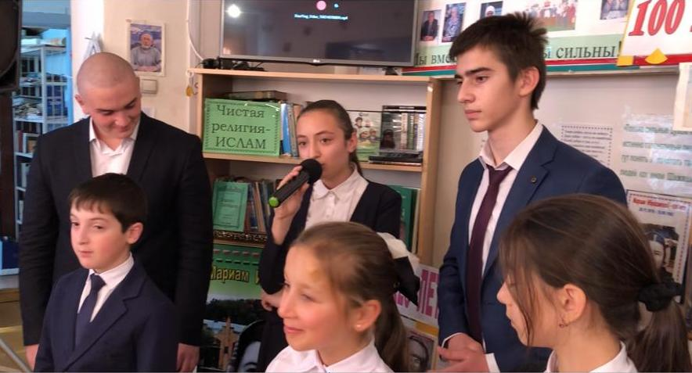

Чтец- Набиева З.

Я люблю тебя, милая мама,
И хочу, чтоб ты рядом была.
Чтоб глаза твои счастьем сияли,
И улыбка светилась всегда.
Чтоб никто на планете этой
Никогда не обидел тебя!
Мне дороже всего на свете
Только милая мама моя.
Я хочу, чтобы ты не грустила,
И не плакала, чтоб никогда.
Не сердилась, чтоб ты, не болела.
Будь красива всегда, молода!
Чтец – Ибрагимова Н.
А ты знаешь ведь в этой жизни,
Где так много страданий и бед,
Ты одна, моя милая мама,
Для меня излучаешь свет.
Ведь на всём земном полушарье
Ты дороже всех для меня,
И одна только ты понимаешь
Что нет жизни мне без тебя.
Не хочу, чтобы ты понапрасну,
Слёзы лила из-за меня,
Ведь ты знаешь, моя родная,
Что я очень люблю тебя!!!

Ведущий 1
Песня в исполнение Зияродина Амиева «Мама»

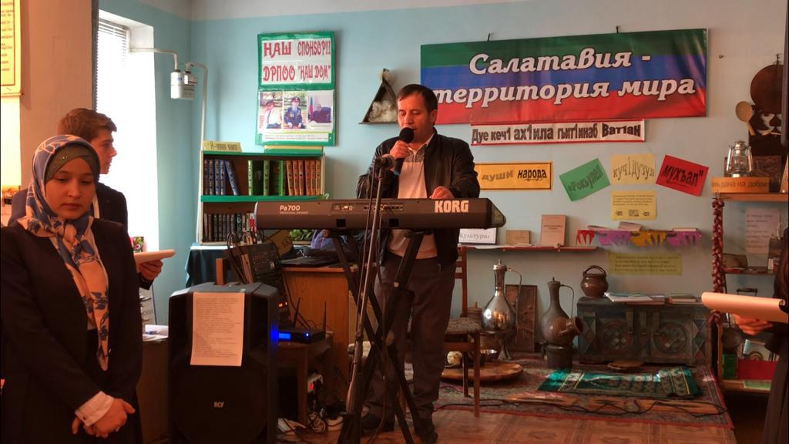

Ведущий 2
Для каждого из нас мама – это и друг, и помощник во всех новых начинаниях, и теплое плечо, в которое всегда можно поплакать. Стихотворения, посвященные мамам, всегда прекрасны, потому что пишутся исключительно от всего сердца, от них будто исходит тепло, из плена которого не хочется вырываться. Эти добрые, светлые, ласковые и бесконечно ласковые стихи полны любви и заботы.

Чтец___Гойбатирова З.
С кем первым мы встречаемся,
Придя на белый свет, -
Так это наша мамочка,
Ее милее нет.
Вся жизнь вокруг нее вращается,
Весь мир наш ею обогрет,
Весь век она старается
Нас уберечь от бед.
Она — опора в доме,
Хлопочет каждый час.
И никого нет кроме,
Кто так любил бы нас.
Так счастья ей побольше,
И жизни лет подольше,
И радость ей в удел,
И меньше грустных дел!

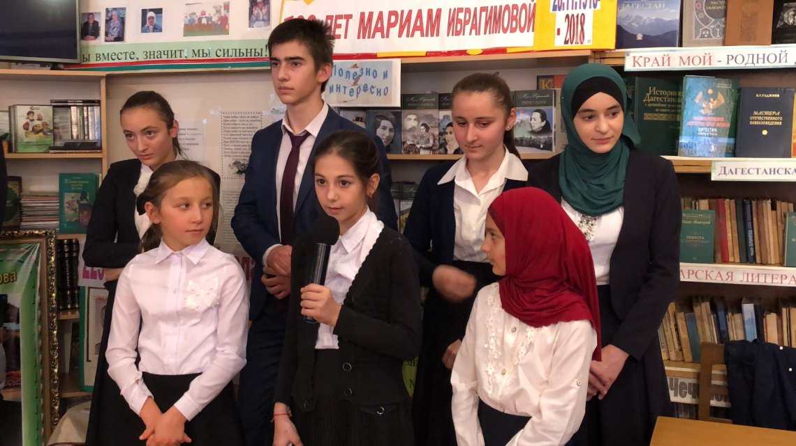

Ведущий 1.
Что может быть на свете священнее слова «мама»?
С уважением и признательностью смотрим мы на человека,
до седых волос благоговейно произносящего имя матери своей и почтительно оберегающего её

ЧТЕЦ____Абукова Н.

От чистого сердца, простыми словами,
Давайте, друзья, потолкуем о маме.
Мы любим ее как хорошего друга,
За то, что у нас с нею все сообща.
За то, что когда нам приходится туго,
Мы можем всплакнуть у родного плеча.
Мы любим ее и за то, что порою,
Становятся строже в морщинках глаза.
Но стоит с повинной прийти головою -
Исчезнут морщинки, промчится гроза.
За то, что всегда, без утайки и прямо
Мы можем доверить ей сердце свое.
И просто за то, что она - наша мама,
Мы крепко и нежно любим её.

Ведущий 2
Именно по отношению к матери народ меряет своё отношение к человеку в целом. Мама! Какое великое слово - одно из самых древних на Земле". Все люди уважают и любят матерей.

Ведущий 1
Словом "Мать" называют и свою Родину, чтобы подчеркнуть, что она по-матерински относится к своим детям. Во многих странах отмечается "День Матери". Люди поздравляют своих матерей и приезжают к ним в гости, дарят подарки, устраивают для них праздник. И мы сегодня собрались поговорить о маме

Чтец ____Корголоева У.
На свете добрых слов немало,
Но всех добрее и важней одно:
Из двух слогов простое слово: "мама"
И нет слов дороже, чем оно.

Чтец ___Алигаджиев А.
Зажжем таинственные свечи,
Затеплим ласковые речи.
Мы столько женщине должны,
Поскольку все ее сыны.
Под гром небес подставим плечи,
Участье часто душу лечит -
И вот, как прежде молода,
Сияет женщина-звезда!

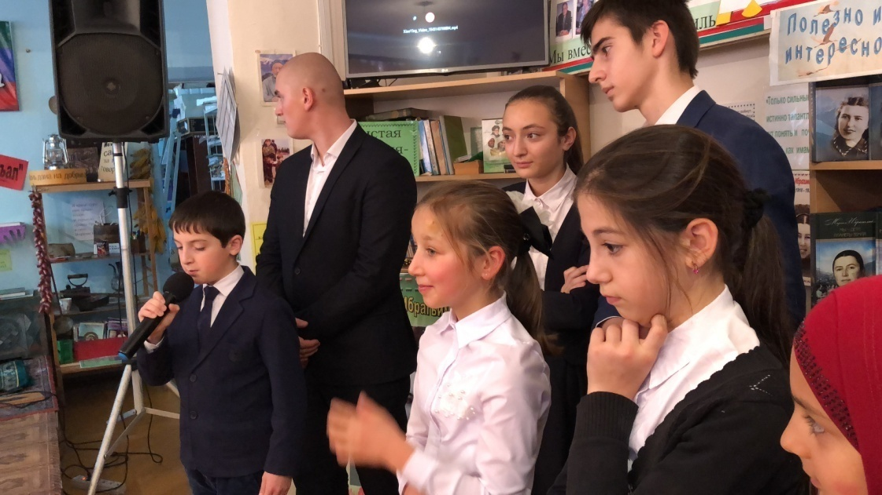

Ведущий 1: От чистого сердца простыми словами давайте друзья потолкуем о маме. Мы любим её как надежного друга, за то, что у нас с нею всё сообща.

Ведущий 2: Мы любим её и за то, что порою становятся строже в морщинках глаза. Но стоит с повинной прийти головою, исчезнут морщинки, умчится гроза.

Ведущий 1: За то, что всегда без утайки и прямо мы можем открыть ей сердце своё. И просто зато, что она наша мама. Мы крепко и нежно любим её.

Ведущий 2: Люблю тебя мама, за что не знаю. Наверно за то, что дышу и мечтаю. И радуюсь солнцу и светлому дню, за это тебя, я родная люблю. За небо, за ветер, за воздух вокруг. Люблю тебя мама, ты лучший мой друг!
Ведущий 1
Мама! Самое прекрасное слово на Земле – «МАМА!» Это первое слово, которое произносит человек, и звучит оно одинаково нежно на всех языках мира.

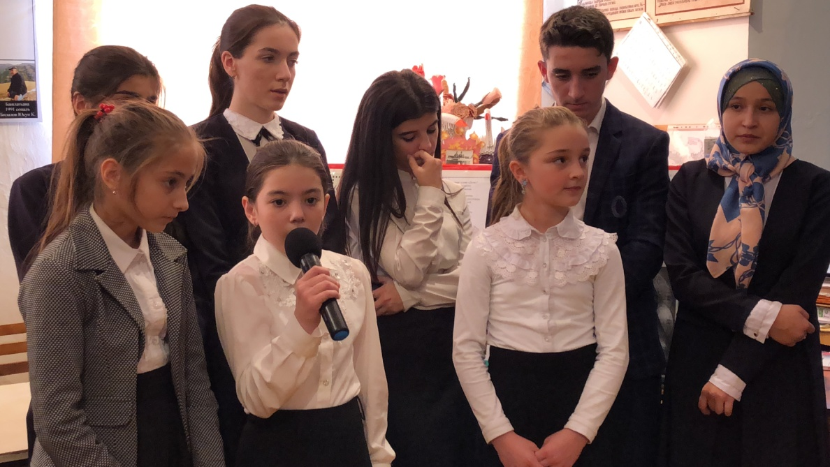

Стихотворение Р. Гамзатова «Мама»
Чтец – Хабибова А.

По-русски «мама», по-грузински «нана»,
А по-аварски — ласково «баба».
Из тысяч слов земли и океана
У этого — особая судьба.

Став первым словом в год наш колыбельный,
Оно порой входило в дымный круг
И на устах солдата в час смертельный
Последним звоном становилось вдруг.

На это слово не ложатся тени,
И в тишине, наверно, потому
Слова другие, преклонив колени,
Желают исповедаться ему.

Родник, услугу оказав кувшину,
Лепечет это слово оттого,
Что вспоминает горную вершину
— Она прослыла матерью его.

И молния прорежет тучу снова,
И я услышу, за дождем следя,
Как, впитываясь в землю, это слово
Вызванивают капельки дождя.

Тайком вздохну, о чем-нибудь горюя,
И, скрыв слезу при ясном свете дня:
«Не беспокойся, — маме говорю я,
— Все хорошо, родная, у меня».

Тревожится за сына постоянно,
Святой любви великая раба.
По-русски «мама», по-грузински «нана»
И по-аварски — ласково «баба».

Ведущий 2
Мама! Закрой глаза и прислушайся, и ты услышишь мамин голос. Он живет в тебе самом, такой знакомый, такой родной. Его не спутаешь ни с одним другим. Даже когда станешь взрослым, всегда будешь помнить мамин голос.

Чтец____Садулаев М.
Мамочка, любимая, родная,
Сокровище бесценное мое,
Нет ничего на свете мне дороже,
Чем сердце материнское твое.
Я портрет бы твой золотом вышил,
Лишь бы ты еще краше была.
Крикну я, чтобы все вокруг слышали:
"Я хочу, чтоб ты вечно жила".

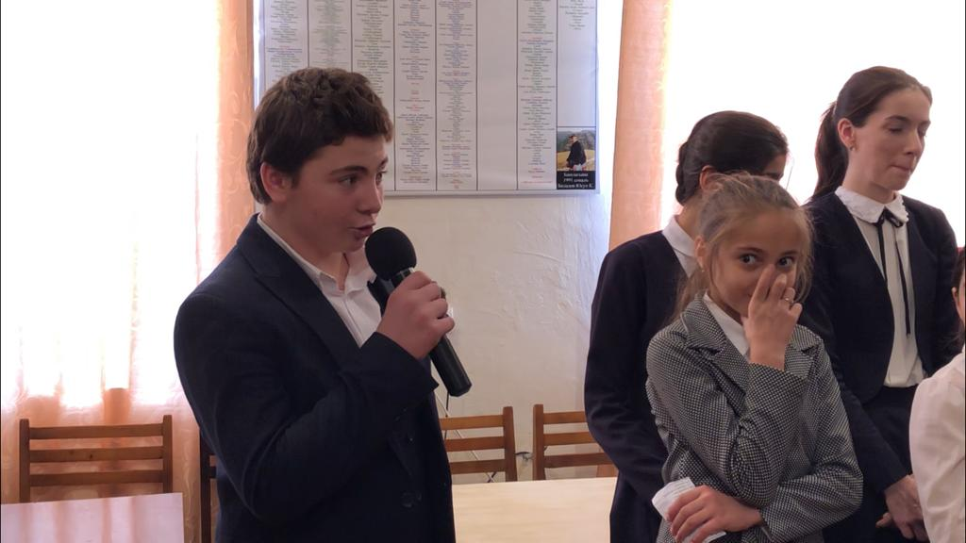

Ведущий 1
У мамы самое доброе и ласковое сердце, самые нежные и ласковые руки, которые умеют делать все. А в верном и чутком сердце мамы никогда не гаснет любовь к своим детям, оно ни к чему не остается равнодушным.
Ведущий 2
Мама! Ты маленький еще не умел говорить, а она понимала тебя без слов. Угадывала, что у тебя болит, что ты хочешь. Мама учила тебя говорить, ходить… Мама прочитала первую книжку.

Ведущий 1
И сколько бы тебе ни было лет – 5 или 50 – тебе всегда нужна мама, ее забота, ее доброта, ее участие, ее ласковый взгляд. И чем больше твоя любовь к матери, тем радостней и светлей ее жизнь!

Чтец – Динаева С.
Без сна ночей твоих прошло немало,
Забот, тревог - не перечесть!
Земной поклон тебе, родная мама,
За то, что ты на свете есть.
За доброту, заботу, золотые руки,
За материнский твой совет.
Тебе желаем все мы дружно:
Живи, родная, много лет!

Чтец: Абасова Ж.
Мама! В этом слове солнца свет!
Мама! Лучше слова в мире нет.
Мама! Кто роднее, чем она?
Мама! У нее в глазах весна!
Мама! На земле добрее всех.
Мама! Дарит сказки, дарит смех.
Мама! Из-за нас порой грустит,
Мама! Пожалеет и простит!
Мама! В этом слове солнца свет!
Мама! Лучше слова в мире нет.
Мама! Льется песенка ручьем.
Мама! Это мы о ней поем.

Ведущий 1
Материнская любовь построена на песке, который может размывать первый бурный поток первых трудностей. Но сердце матери все понимающее и все прощающее!

Ведущий 2
Учиться любви нам суждено всю жизнь, изо дня в день. Так у кого же учиться, как не у родной матери. Разве кто-то подарит вам еще такую искреннюю и жертвенную любовь?

Ведущий 2: Цените своих матерей, дарите им минуты радости, будьте заботливы и всегда помните, что мы все перед ними в неоплатном долгу.

Чтец: Курахмаева Д.
Воспеваю то, что вечно ново,
И хотя совсем не гимн пою,
Но в душе родившееся слово
Обретает музыку свою.
Слово это – зов и заклинанье,
В этом слове – сущего душа.
Это искра первого сознанья,
Первая улыбка малыша.
Слово это сроду не обманет,
В нем сокрыто жизни существо.
В нем – итог всего. Ему конца нет.
МАМА.

ВЕДУЩИЙ 1.
Люди не уважают того, кто обижает мать, кто забыл о ней. По отношению к матери мы определяем, каков человек.

Песня о маме в исполнении Саладихановой Мадины.

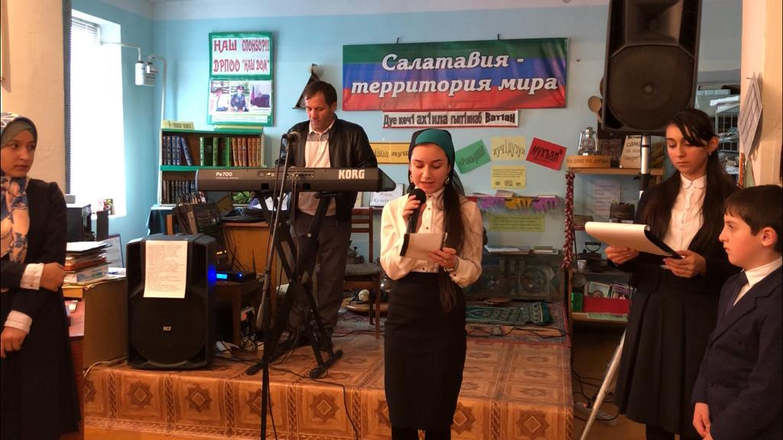

Чтец - Байсултанов М.
По ночам надрывный кашель слышен
Старенькая женщина слегла.
Столько лет она в квартире этой
Одиноко в комнате жила.
Письма были...
Только очень редко,
И тогда не замечая нас,
Все ходила и шептала:
- Детки... Вам ко мне собраться хоть бы раз
Ваша мать согнулась, постарела
Что ж поделать старость подошла
Как бы хорошо мы посидели
Рядышком у этого стола
Вы под этот стол пешком ходили
Песни пели до зари
А теперь уехали ,уплыли...Вот и собери…»
ЗАБОЛЕЛА МАТЬ!!!
И этой ночью, телеграф не уставал кричать.
ДЕТИ!!! СРОЧНО!!!
ДЕТИ ОЧЕНЬ СРОЧНО!!!
ЗАБОЛЕЛА МАТЬ!!!
И тогда из Киева и Риги,
Отложив до времени дела,
Дети собрались!!!
Но очень жаль,
У постели, а не у стола!!!
Гладили морщинистые руки,
И волос серебряную прядь,
Так зачем же дали вы разлуке,
Так надолго между Вами стать.
Неужели только телеграммы
Привели вас к скорым поездам????????
СЛУШАЙТЕ!!!!!!!
ПОКА У ВАС ЕСТЬ МАМЫ!
ПРИЕЗЖАЙТЕ К НИМ БЕЗ ТЕЛЕГРАММ!

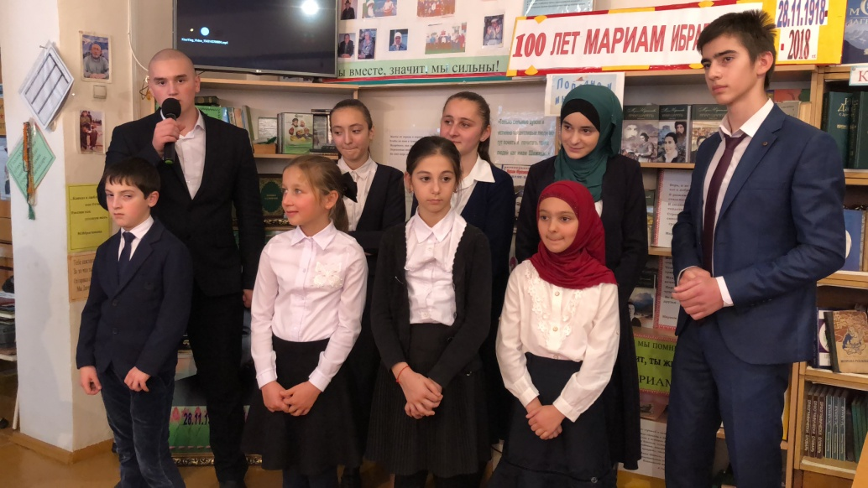

Ведущий 2
Мы кланяемся всем женщинам, матерям за вашу безответную любовь, доброту, за ваши руки, которые творят на земле добро и справедливость, украшают жизнь, наполняют ее смыслом, делают счастливой

Чтец___Абдуразаков Ш.
Есть в природе знак святой и вещий,
Ярко обозначенный в веках!
Самая прекрасная из женщин –
Женщина с ребенком на руках.
От любой напасти заклиная
(Ей-то уж добра не занимать!),
Нет, не Богоматерь, а земная,
Гордая, возвышенная мать.
Свет любви издревле ей завещан,
Так вот и стоит она в веках:
Самая прекрасная из женщин –
Женщина с ребенком на руках.
Все на свете метится следами,
Сколько бы ни вышагал путей,
Яблоня – украшена плодами,
Женщина – судьбой своих детей.
Пусть ей вечно солнце рукоплещет,
Так она и будет жить в веках,
Самая прекрасная из женщин –
Женщина с ребенком на руках.

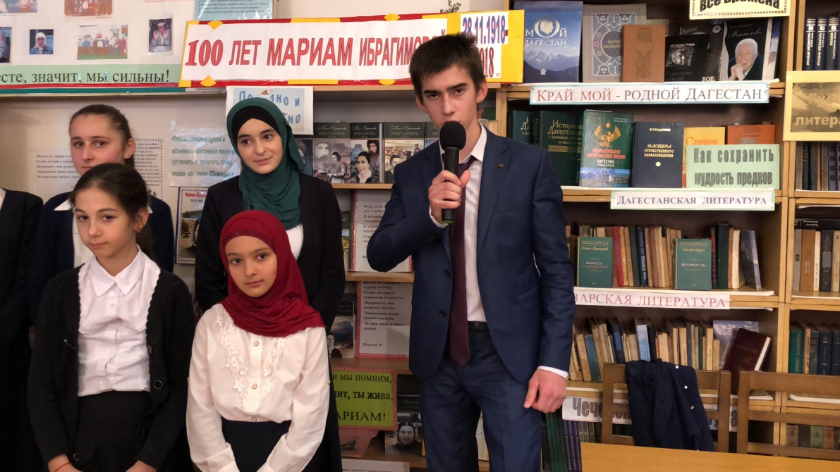

Ведущий 1
Мама - наш тыл, мама - наш верный друг. Уважения и признательности достойна мама за бесконечный труд, любовь, заботу о нас.

Ведущий 2
Но как часто мы забываем сказать элементарное «спасибо». Вырастая, вылетаем из «гнезда» и забываем, лишний раз позвонить, опустить в почтовый ящик белый конверт…

Чтец - Набиева А.
«Не обижайте матерей»
Не обижайте матерей,
На матерей
не обижайтесь.
Перед разлукой
у дверей
Нежнее с ними
попрощайтесь.
И уходить за поворот
Вы не спешите,
не спешите
И ей, стоящей у ворот,
Как можно дольше
помашите.
Вздыхают матери
в тиши,
В тиши ночей, в тиши
тревожной.
Для них мы вечно
малыши,
И с этим спорить невозможно.
Так будьте чуточку
добрей,
Опекой их
не раздражайтесь,
Не обижайте матерей,
На матерей
не обижайтесь.
Они страдают от разлук,
И нам в дороге
беспредельной
Без материнских добрых рук –
Как малышам
без колыбельной.
Пишите письма
им скорей
И слов высоких
не стесняйтесь,
Не обижайте матерей,
На матерей
не обижайтесь.

Ведущий 1
Цените своих матерей, дарите им минуты радости.

Ведущий 2
Будьте заботливы и всегда помните, что мы все перед ними в неоплатном долгу.

На сцену выходят УЧАСТНИКИ МЕРОПРИЯТИЯ.
Они по очереди говорят.

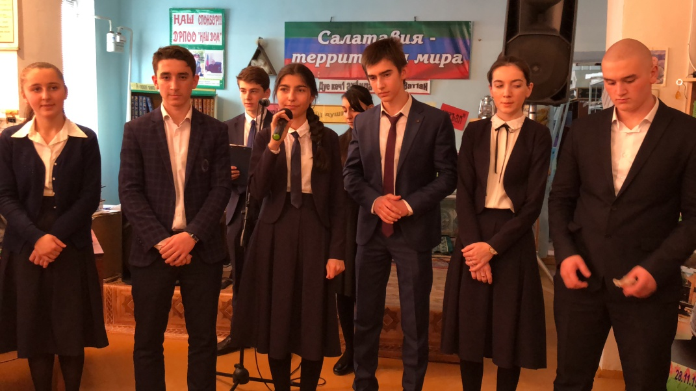

1. Кланяемся вам, мамы, за ваш великий материнский подвиг. ( Аминат)
2. Кланяемся вам за ваше понимание, сердечность, терпение и заботу. (Абубакар)
3. Кланяемся вам за то, что вы несете окружающим свет и тепло. (Саният)
4. Кланяемся вам за ваш великий самоотверженный труд. (Шамиль)
5. Кланяемся вам - душе семьи, хранительницам семейного очага. (Наида)
6. Кланяемся вам, стоящим на страже мира и счастья рода человеческого (Б.Магомед)

Ведущий 1
Напоследок хочется пожелать всем мамам здоровых, любящих и заботливых детей, которые не дадут скучать в молодости и скрасят старость.

Ведущий 2
А детей хочется попросить о следующем: не забывайте о том, что у вас есть родители, чаще приходите к ним в гости или хотя бы звоните, ведь они живут нами, детьми. Не забывайте признаваться маме в любви, поверьте, нет на свете большего счастья, чем слышать от своего ребенка заветных четыре слова: «Мама, я тебя люблю».

